Podzimní sraz… 24.-28.9. 2020 ATC Wilsonka, v.n. Dalešice
49.1642267N, 16.0850047E
E-mail:autocamp@wilsonka.cz
Telefon:+420 732 972 241
Web:www.wilsonka.cz

Nabízíme camping pro stany i karavany na Dalešické přehradě. Ubytování v třílůžkových chatkách, možnost přistýlky. K dispozici je písčitá pláž. Stanoviště vodní záchranné služby. Občerstvení s celodenní nabídkou. Provozujeme půjčovnu loděk.

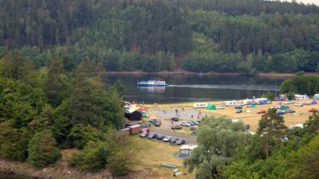

Wilsonova skála …pěšky 1 km

Skalní útvar

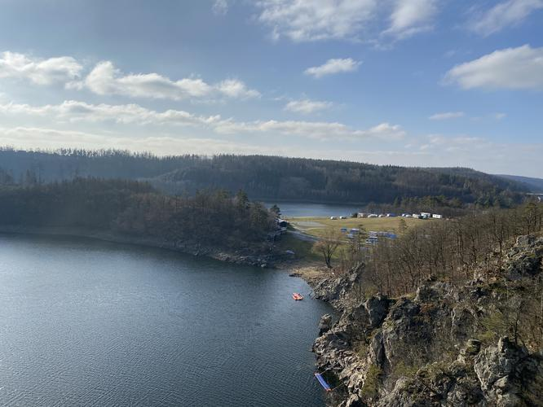

Přečerpávací vodní elektrárna Dalešice

Vodní elektrárna

Na kole, pěšky 8 km, autem 14 km

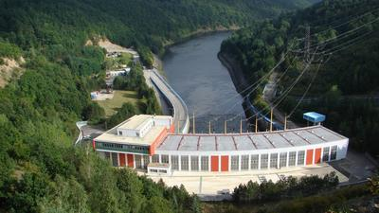

Okruh okolo přehrady … na kole 23 km – členitý terén
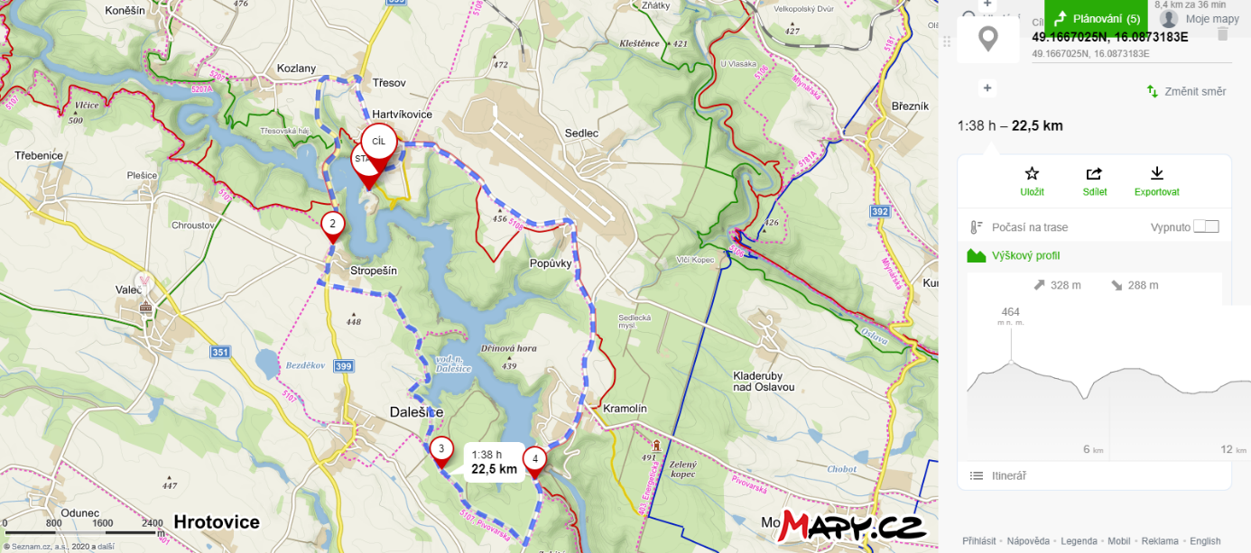

Náměšť nad Oslavou …11 km

Město
Obec Náměšť nad Oslavou
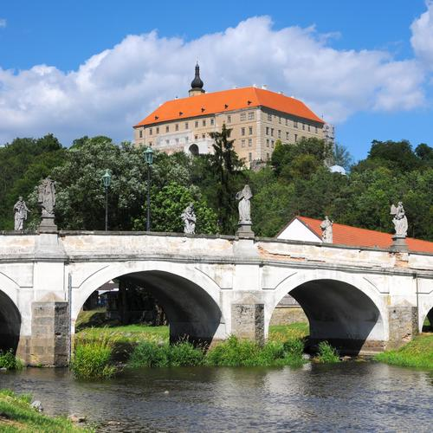

Náměšť nad Oslavou je město v okrese Třebíč v kraji Vysočina, 20 km východně od Třebíče na řece Oslavě. Nadmořská výška města je 365 metrů nad mořem. Město je obcí s rozšířenou působností. Součástí města jsou části Jedov, Otradice a Zňátky. Žije zde 4871 obyvatel. Historické jádro je městskou památkovou zónou.

Třebíč …21 km

Město

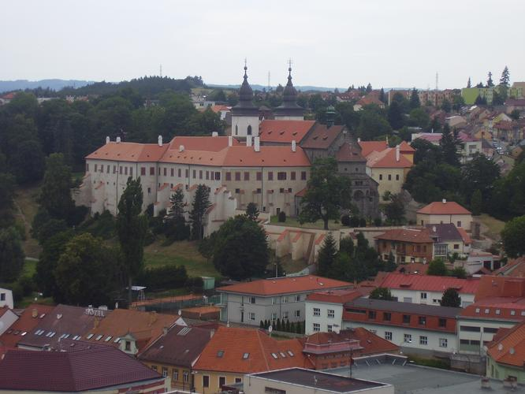
Třebíč, město památek UNESCO, se nachází na západě Moravy, v jihovýchodním cípu kraje Vysočina. Třebíč se rozkládá na obou březích řeky Jihlavy a počátky města jsou spjaty s významným benediktinským klášterem, který byl založen moravskými knížaty již roku 1101. Díky bohaté historii města mohou návštěvníci obdivovat mnoho cenných památek, z nichž ty nejvýznamnější jsou zapsány na prestižním seznamu světového kulturního a přírodního dědictví UNESCO – bazilika sv. Prokopa, židovská čtvrť a židovský hřbitov.
Město a jeho okolí však uspokojí nejen milovníky historie a kultury ale také milovníky přírody - Třebíč se nachází v jedné z ekologicky nejčistších oblastí České republiky. Malebný ráz zdejší krajiny a čistá příroda vytvářejí vhodné podmínky pro relaxaci i aktivní odpočinek v podobě turistiky či cykloturistiky.

Jaroměřice nad Rokytnou … 26 km

Město

Jaroměřice nad Rokytnou jsou město ležící v Jaroměřické kotlině Jevišovické pahorkatiny na úpatí Českomoravské vrchoviny asi 13 km od Třebíče. Žije zde 4163 obyvatel. Město je bohaté svým kulturním dědictvím, a to zejm. tamním barokním zámkem s kostelem svaté Markéty a působením Františka A. Míči a Otokara Březiny.
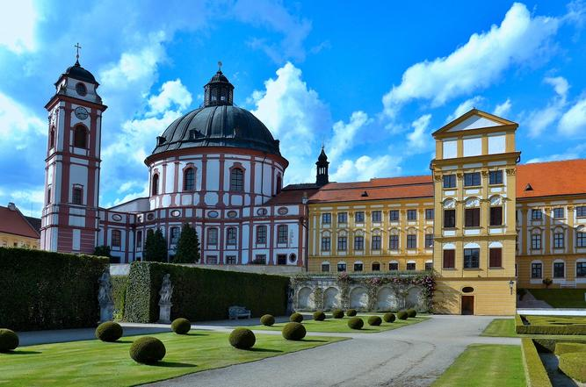

Moravské Budějovice … 35 km

Město

Moravské Budějovice jsou město v okrese Třebíč v kraji Vysočina, 19 km jižně od Třebíče, na dopravní spojnici mezi Jihlavou a Znojmem na potoce Rokytka. Střední nadmořská výška města je 465 m n. m. Jsou také obcí s rozšířenou působností. Součástí města jsou části Jackov, Lažínky, Vesce a Vranín. Ve městě žije 7364 obyvatel.

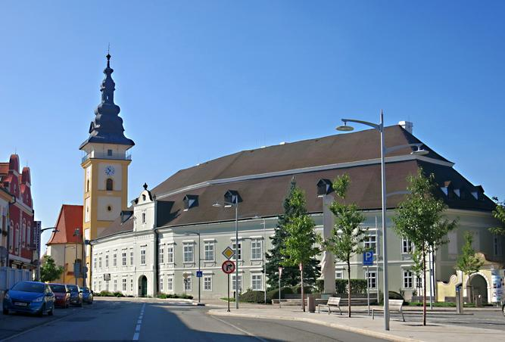

Moravský Krumlov

Město
Moravský Krumlov je město v okrese Znojmo v Jihomoravském kraji, 27 km jihozápadně od Brna na řece Rokytná. Má rozlohu 49,57 km² a žije zde 5729 obyvatel. Jeho historické jádro, a to i přes těžké poškození na konci 2. světové války, se stalo městskou památkovou zónou. Jedná se o vinařskou obec ve Znojemské vinařské podoblasti.

